a turma está organizada em fileiras horizontais e verticais em um padrão 4 alunos que preferem 1 matéria e 2 alunos que preferem outra:




4 alunos de matemática e 2 de português

4 alunos de português e 2 de matemática



essa coluna quebra o padrão pois aqui tem 3 alunos de matemática e 3 de português agora só é necessário achar a linha que também quebra o padrão


essa linha também quebra o padrão pois tem 3 alunos de português e 3 de matemática
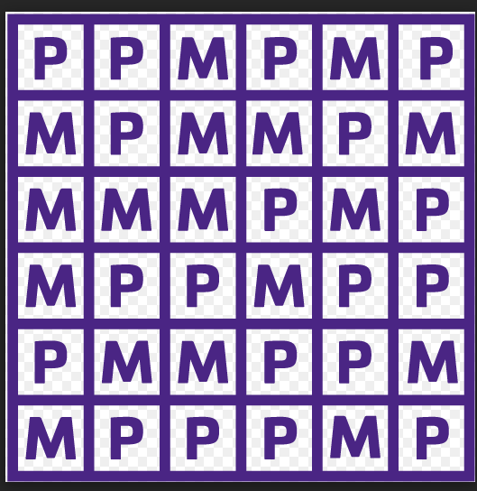

Logo é possível perceber que o aluno de matemática na posição (5; 5) foi trocado por um de português.

